Na šestém kole přírodovědné soutěže Jaloveček si zasoutěžili i žáci 2. stupně ZŠ
Soutěž Jaloveček je aktivita naplňující cíle průřezového tématu Environmentální výchova a procvičující učivo prvouky a přírodovědy žáků ZŠ v souvislostech. Organizátorem soutěže je Muzeum regionu Valašsko, p.o.
Dne 9. a 10. února 2017 se zámek Vsetín naplnil mladými přírodovědci - ornitology. Odehrávalo se zde totiž již šesté kolo tradičního přírodovědného klání Jaloveček s podtitulem „Naši opeřenci.“ Soutěž byla nově určena nejen pro děti z 1. stupně ZŠ, ale také pro žáky 2. stupně ZŠ. Ve čtvrtek 9. 2. si zasoutěžili žáci 1. – 5. ročníků a v pátek 10. 2. pak starší žáci 6. – 9. tříd.
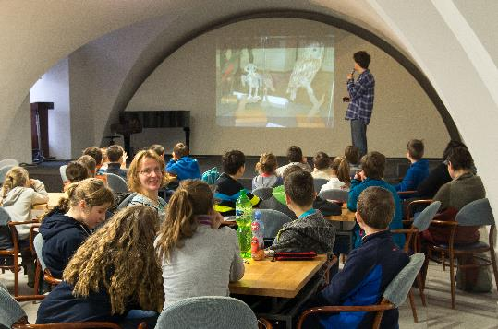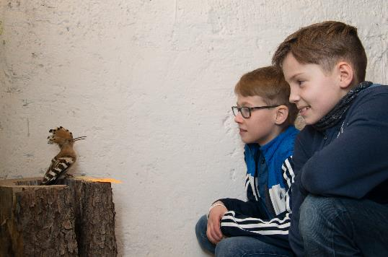
Všichni účastníci byli nejprve seznámeni s tématem prostřednictvím úvodní motivační přednášky – lektorského programu „Ptačí svět“. V něm se 3 - 5 členné týmy dozvěděly spoustu zajímavých informací o životě ptáků a jejich určování. Informace z motivační přednášky, ale zejména vlastní znalosti, se pak účastníkům soutěže hodily v soutěžním testu plném doplňovaček a kvízů. Při plnění testových otázek bylo důležité, aby týmy spolupracovaly a dobře si úkoly rozdělily.
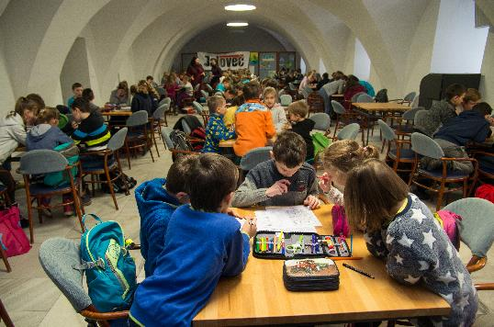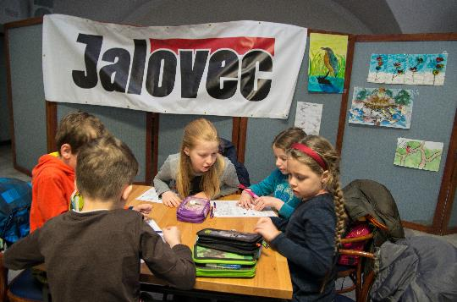
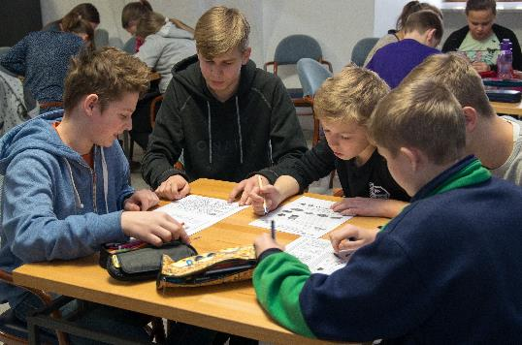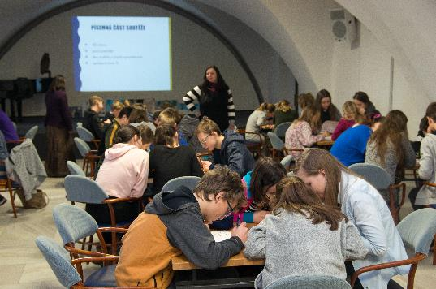
Následovala praktická část soutěže – poznávačka hlasů, siluet a celkového vzhledu ptáků, která probíhala v rozlehlých prostorách zámku Vsetín. Žáci zavítali do stálé expozice „Příroda hrou“ a ve fotografické výstavě se snažili vybrat fototechniku vhodnou pro dokumentaci ptactva.
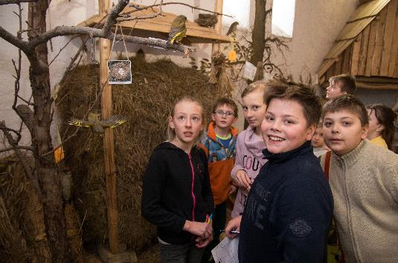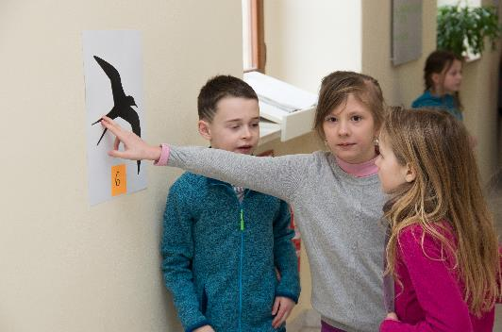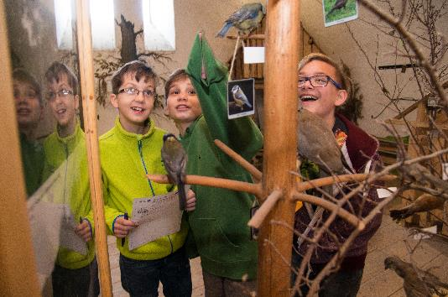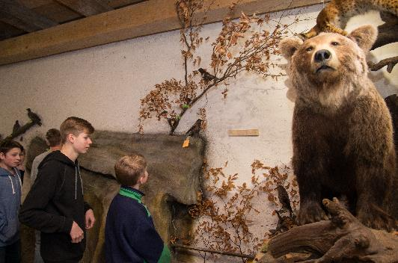
Po přestávce se soutěžící dozvěděli správné odpovědí testu i poznávačky. A co by to byla za soutěž bez slavnostního vyhlášení vítězů a udílení diplomů a cen. V kategorii 1. stupeň ZŠ se na prvním místě umístilo družstvo Ledňáčci z Bystřice ze ZŠ Valašská Bystřice, druhé místo vybojovali Ťuhýci ze ZŠ Valašská Polanka a na třetím místě se umístili Halenkovští dravci ZŠ Halenkov.
Zimního kola soutěže se zúčastnilo 148 žáků ve 32 týmech z 15 základních škol z blízkého i vzdálenějšího okolí.
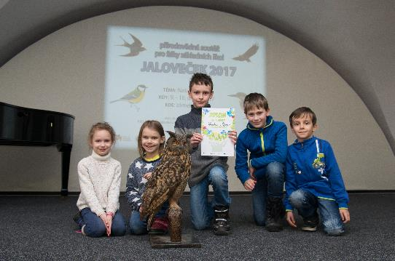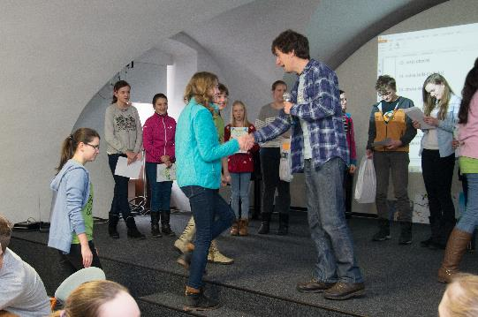

V kategorii 2. stupně ZŠ na prvním místě zazářil tým THE GREENS ze ZŠ Starý Jičín, družstvo Papoušci ze ZŠ Vsetín Luh 1544 obsadilo druhou vítěznou pozici a na třetím místě se umístil tým The Unicorn ZŠ Starý Jičín.

Soutěžní týmy si s sebou také přinesly umělecké výtvory ztvárňující život našich opeřenců, které v rámci přípravy na soutěž vyráběly ve školách. Tato krásná díla budou vystavena ve věži vsetínského zámku od jara 2017.
Velké poděkování patří všem, kdo se na akci podíleli, pomáhali při ní a také ji podpořili. Za ceny děkujeme týdeníku Jalovec, občanskému sdružení Líska, Valašskému Ekocentru - ČSOP Valašské Meziříčí, s.p. Lesy ČR a samozřejmě Muzeu regionu Valašsko, p. o.
Děkujeme také paním učitelkám za pomoc při organizaci, za přípravu dětí na soutěž a samozřejmě také samotným soutěžícím za nadšení, s jakým se do soutěžního klání pustili.
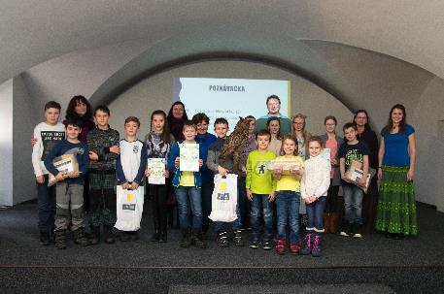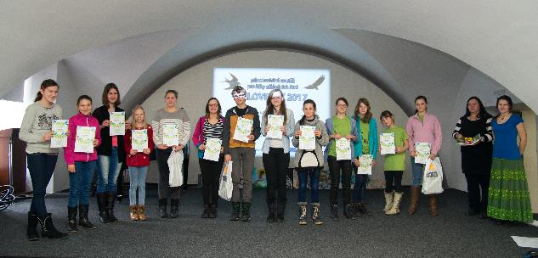

Milí mladí znalci přírody, na dalším kole soutěže Jaloveček nashledanou!
za organizátory
Mgr. Jan Husák

